笔试题1：
根据excel中模拟值，建立机器学习模型，预测真实值，训练集严格要求为前80%数据，测试集为后20%数据，要求输入模拟值，预测模型可自动预测真实值。
重点考察：代码质量，模型效率，要求模型可在考官计算机上复现训练模型和预测模型，考官将利用验证集数据进行验证。

笔试题2：
根据输入值（时间戳+26个变量），建立机器学习模型（使用tensorflow或pytorch），预测对应时刻的真实值（时间戳+1个变量，真实值若为负按0处理），dtime为时间戳，训练集严格要求为2023年1月至12月数据，测试集为2024年1-2月数据，预测模型要求输入某一天1天（1小时分辨率，24个点）的输入值，输出对应一天（15分钟分辨率，96个点）的预测值，并计算当日的均方根准确率。
重点考察：代码质量，模型效率，要求模型可再考官计算机上复现训练模型和预测模型，考官将利用验证集数据进行验证。
附：准确率计算公式：
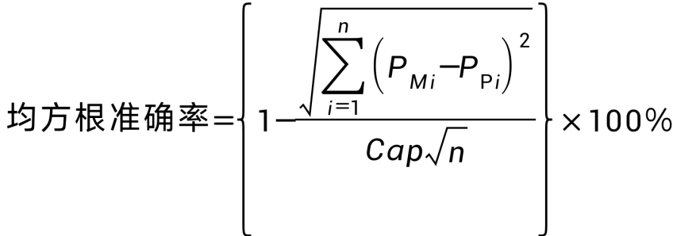
其中：P_{Mi}为i时刻的实际值，P_{Pi}为i时刻的预测值，n=96，Cap=99000。

